**MySQL**

De la base de dades **empresa**, quina sentència SELECT mostra el següent?

1. El codi, cognom i ofici dels empleats de la BD empresa.

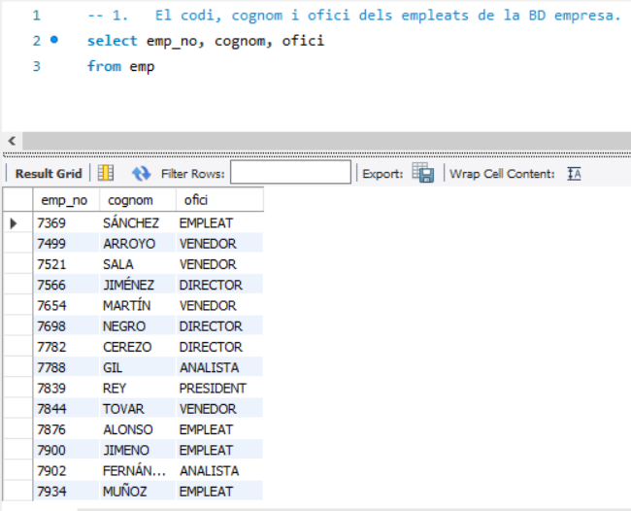

1. El codi, cognom i salari anual dels empleats de la BD empresa. La columna amb el salari anual ha de tenir el nom salari anual. COMPTE: La taula d’empleats conté el salari mensual.

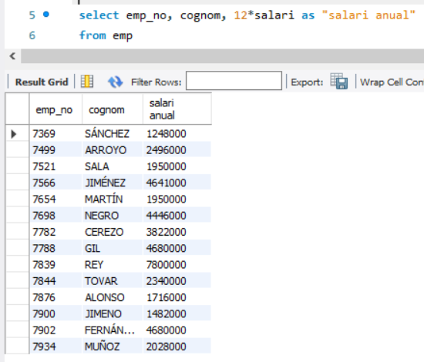

1. Totes les dades dels productes que comercialitza l’empresa.

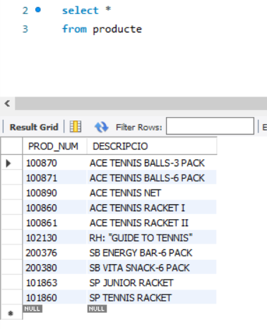

1. El codi, nom, àrea i telèfon dels clients de l’empresa. Les columnes del resultat han de tenir els noms codi, nom, àrea i telèfon.

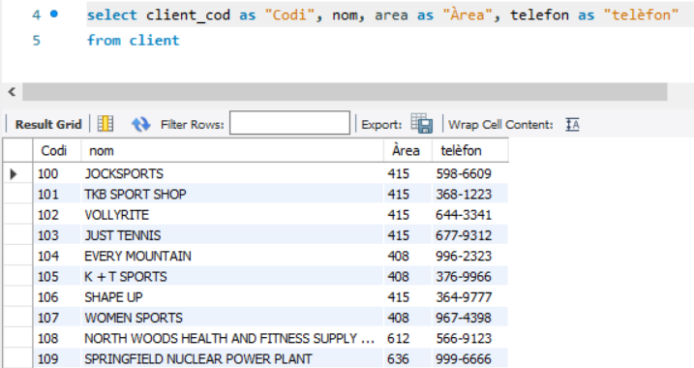

De la base de dades **sanitat**, quina sentència SELECT mostra el següent?

1. El nom i la quantitat de llits de tots els hospitals. La segona columna ha de tenir el nom quantitat de llits.

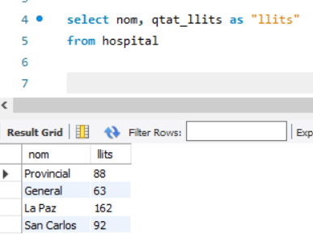

1. 6. El cognom, la “funció” i el “número de sala” de tots els treballadors.

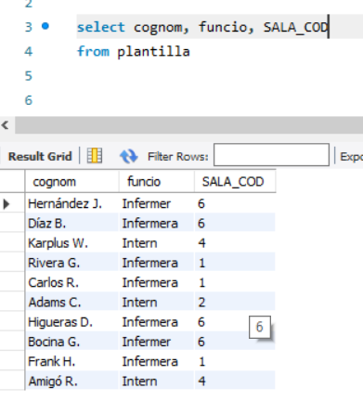

**Oracle**

De la base de dades **Global Fast Foods**, quina sentència SELECT mostra el següent?

1. El nom sencer, l’adreça i la ciutat de cada client.

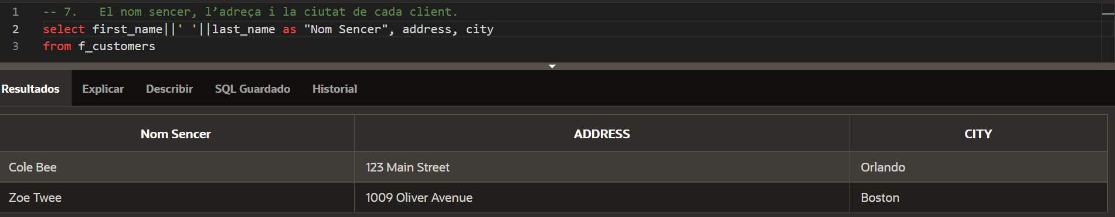

1. Els noms dels empleats amb el següent format de sortida.

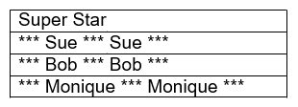

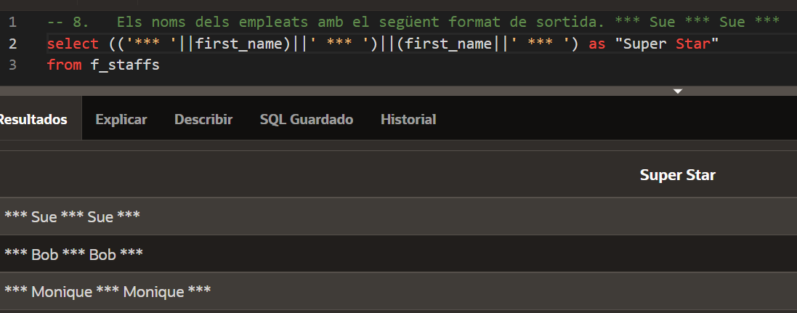

1. L’empresa ha decidit augmentar un 5% el sou de tota la plantilla. Fer una consulta que mostri la següent taula resultat:

|  |  |  |
| --- | --- | --- |
| EMPLOYEE LAST NAME | CURRENT SALARY | SALARY WITH 5% RAISE |
|  |  |  |

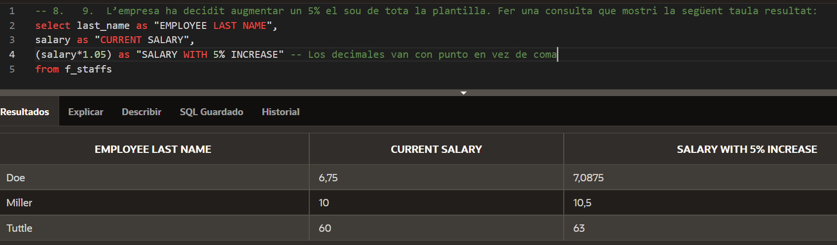

De la base de dades **employees**, quina sentència SELECT mostra el següent?

1. El codi de departament de tots els departaments que tenen algun empleat.

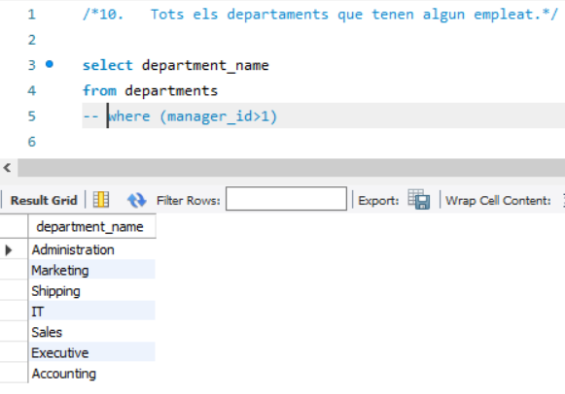

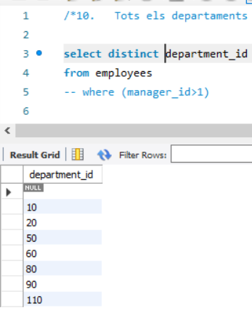

1. L’id dels managers dels empleats

